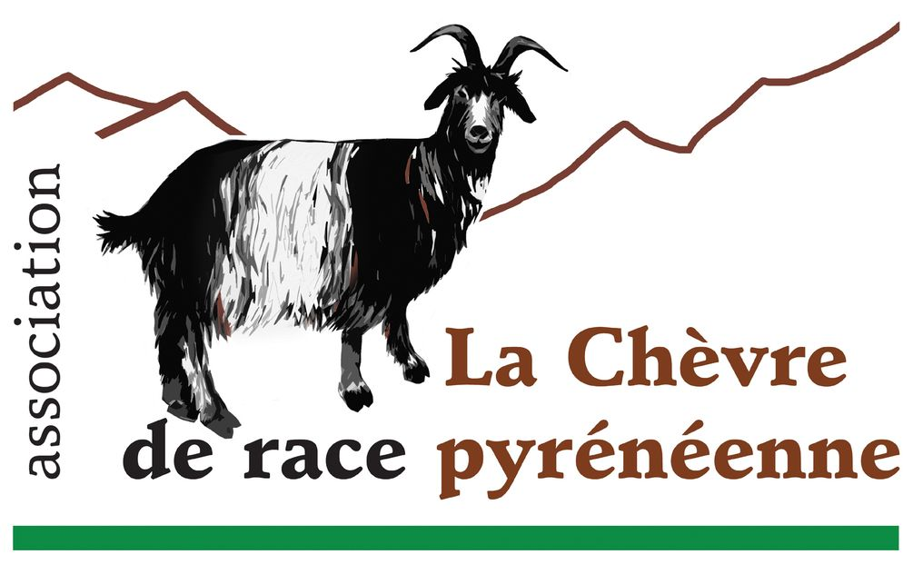


Avec le concours financier de l’Union Européenne et de l’Etat français

Opération « Accompagnement technico-économique des élevages de chèvres des Pyrénées en vue d’une optimisation de la conduite des troupeaux dans le respect des principes de l’agro-écologie 2016-2017 »

Compte rendu de la réunion du 11 août 2016 à Mayronnes

Présents : Diane Blondel (Giroussens), Peggy Campardon-Bonnefous (Cornus), Claudine et Stéphane Poissy (Mayronnes), Vivian Van Cauberg (Fourtou), Patrick Xicluna (Fabrezan), Fanny Thuault (animatrice).
Excusés : Catherine Ancel (Galinagues)

Déroulement de la réunion :
Un tour de table permet à chacun de se présenter. Les participants ont ensuite été invités à noter sur une feuille 5 préoccupations spécifiques à la race pyrénéenne rencontrées sur leurs élevages. Les idées ont ensuite été mises en commun, puis reformulées et regroupées par thème.

Relevés des préoccupations et questionnements évoqués (voir aussi photo en dernière page)
- Gestion de la ressource fourragère et gestion du troupeau au pâturage
  - Disponibilité de la ressource fourragère : comment assurer le renouvellement de cette ressource naturelle sur les espaces déjà pâturés ? comment accéder à du foncier pour sécuriser son système (démarches auprès des particuliers, de l’ONF, des collectivités) ?
  - Composer avec les aléas climatiques : comment limiter les effets de la sécheresse sur le troupeau ? comment éviter la distribution de foin en été ? comment gérer la soif des animaux pour que cela ne pénalise pas la durée de pâturage ?
  - Gestion de la garde des troupeaux : comment organiser sa journée pour gérer l’astreinte de la garde ? quelles alternatives possibles à la garde ?
  - Multifonctionnalité des espaces pâturés : comment composer avec les autres usagers sur les parcours des chèvres (chasseurs, motos, promeneurs…) ?
Objectifs/enjeux : Gérer la ressource fourragère sur le long terme dans un contexte de sécheresses récurrentes de façon à ce que le pâturage sur parcours reste la base de l’alimentation des troupeaux de chèvres des Pyrénées ; défendre la place/le rôle des élevages de chèvres des Pyrénées dans des espaces aux usages multiples en bonne entente avec les autres usagers

- Gestion sanitaire du troupeau
  - Gestion du parasitisme : comment agir préventivement et efficacement en phytothérapie ? dans quelle mesure la garde protège t elle du parasitisme ? comment éviter le recours aux traitements chimiques qui rompent l’équilibre immunitaire des animaux ? comment limiter les effets du surpâturage sur le parasitisme ?
  - Equilibre sanitaire du troupeau : où s’informer sur les maladies caprines ? quelles ressources en cas de problèmes spécifiques non résolus (pb pulmonaires par exemple) ? comment échanger avec d’autres éleveurs sur ces questions qui sont parfois tabou ?
  - Echanges avec les partenaires de l’éleveur (vétérinaires, laboratoire d’analyse) : dans un département où les caprins sont minoritaires, comment s’assurer l’appui efficace des professionnels de la santé vétérinaire ?
Pistes de travail Thème 2 :
 Compilation d’expériences positives et négatives dans les élevages de chèvres des Pyrénées pour stimuler les échanges sans pudeur entre éleveurs sur des problématiques sanitaires
 S’appuyer sur le travail réalisé par le CivamBio09 concernant les modalités de gestion du parasitisme : gérer le pâturage, stimuler l’immunité, traitements alternatifs, etc… (fiches disponibles)
 Contacter les différents acteurs départementaux pour faire connaître les spécificités caprines et les spécificités de la chèvre des Pyrénées en matière sanitaire
Objectifs/enjeux : Disposer de ressources fiables et de moyens d’action efficaces pour améliorer la gestion des problématiques sanitaires au sein des troupeaux de chèvres des Pyrénées ; Eviter le recours aux produits qui favorisent des résistances ou qui sont rémanents dans les produits/l’environnement (antibiotiques, antiparasitaires) en orientant les pratiques vers la prévention et l’utilisation de médecines douces (homéopathie, phytothérapie).

- Valorisation des produits issus de la race pyrénéenne
  - Parler de la race et de ses produits : comment parler de sa démarche et faire de la race un atout au moment de la commercialisation ? comment mettre en avant l’alimentation naturelle des troupeaux de chèvres des Pyrénées ?
  - Faciliter la commercialisation : comment adapter sa communication au public cible (jeunes) ? quels supports de promotion adopter ?
Objectifs/enjeux : permettre aux éleveurs de s’approprier les atouts de la race pyrénéenne (rusticité, alimentation naturelle sur parcours) pour qu’ils prennent confiance et puissent exposer à leur clientèle leur démarche et la qualité des produits qui en découlent ; développer et sécuriser les débouchés (notamment en viande de chevreau) pour assoir les exploitations sur le plan économique et encourager les installations en race pyrénéenne.

- Questions techniques plus ponctuelles
  - Produit viande de chevreau : comment améliorer le rendement carcasse des chevreaux ? quels sont les facteurs qui déterminent ce rendement ? l’abattage à la ferme, moins stressant pour les animaux, peut il être une solution à défendre auprès des autorités sanitaires ?
  - Produit fromage : comment travailler sur le rendement fromager ?
  - Tarissement des chèvres pyrénéennes en lactation : quelles solutions pour les éleveurs pour tarir « facilement » ? comment gérer les chevrettes qui mettent du pis ?
  - Gestion de la reproduction : comment favoriser l’ovulation des chèvres et éviter qu’un certain nombre restent vides ? comment s’organiser pour créer un « effet bouc » ? quel est le nombre de chèvres maximal pour un mâle ?
  - Identification des animaux : quels repères choisir en race pyrénéenne pour éviter de blesser les animaux ? comment faire valoir ce choix auprès des services compétents ?
Pistes de travail Thème 4 :
 Mise en place de protocoles de mesure du rendement fromager et du rendement carcasse avec prise en compte de différents critères (mode d’engraissement des chevreaux, castration)
 Compilation des méthodes de tarissement et de gestion de la reproduction dans les élevages de chèvres des Pyrénées et diffusion des résultats sous forme de fiche technique
 Mise à disposition des éleveurs des catalogues de repères officiels pour l’identification caprine
Objectifs/enjeux : Identifier les facteurs déterminant le rendement fromager et le rendement carcasse pour optimiser les pratiques des éleveurs de chèvres des Pyrénées ; Diffuser les bonnes pratiques en terme de gestion du tarissement et de la reproduction pour éviter les accidents de parcours qui peuvent fragiliser les exploitations

- Organisation du travail sur l’élevage
  - Développer un atelier caprin : comment gérer la charge de travail ? intérêts et contraintes de la pluriactivité ?
Pistes de travail Thème 5 :
 Recueil d’expériences parmi les éleveurs de chèvres des Pyrénées
Objectifs/enjeux : permettre la création d’ateliers chèvre des Pyrénées durables au niveau technico-économiques et vivables au niveau humains.

Une réunion sera programmée pour approfondir la réflexion entamée (priorisation des thèmes, identification d’axes de travail le cas échéant, apport d’éléments bibliographiques).

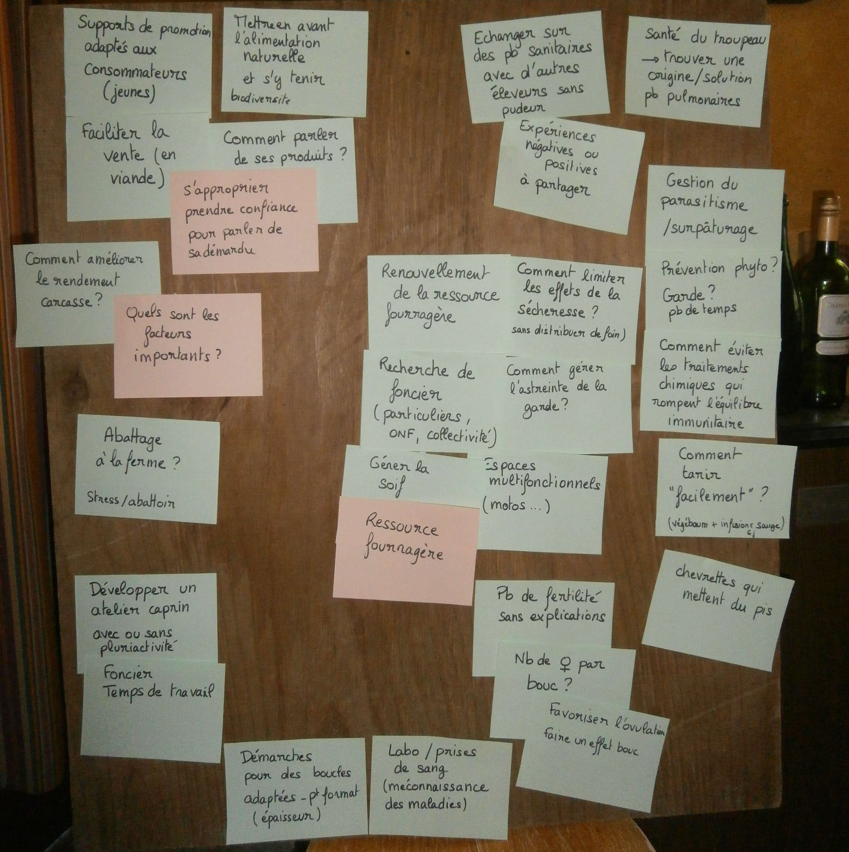
1
2
2
2
3
4
4
4
5

